Комплекс упражнений для корректировки и укрепления тазобедренных суставов и голеностопа

- Сгибание и разгибание пальцев ног стопы лежа на спине (8-15 повторений за раз, 3 подхода).
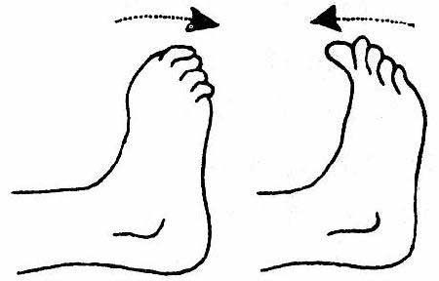
- Движения в голеностопных суставах (8-15 повторений за раз, 3 подхода).
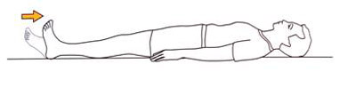
Для увеличения нагрузки, но не количества повторений, можно ипользовать жгут или резинку надетую в основании пальцев ноги с одной стороны и привязанную к шведской стенке с другой стороны.
- Лежа на спине плавное сгибание колен за счет скольжения стопы по полу при отталкивании от поверхности пальцами ног (сгибая и отталкиваясь пальцами ног перемещаем стопу), не отрывая пятки от пола (10 повторений за раз, 2 подхода).
- Лежа на спине скользим стопой по полу и сгибаем колени (пятки ног при скольжении прижаты друг к другу). Согнув колени (угол немного больше 90 градусов) разводим колени в стороны, пятки при этом прижаты друг к другу и к полу. (Постепенно доводит с 10 до 30 повторений, 2 подхода).
- Сгибаем ноги в коленях и продолжаем лежать на полу. Выпрямляем одну из ног и опускаем прямой на пол, вторую оставляем согнутой. Выпрямленную ногу поднимаем вверх на уровень коленки согнутой ноги и далее опускаем вниз – расслабляем ногу. Делаем 8-20 повторов, по 2 подхода.
- Ложимся на живот и выпрямляем ноги. Далее поочередно сгибаем ноги на 90 градусов и выпрямляем (от 10 до 25 повторений, 2 подхода)
- Ложимся на живот и сгибаем одну из ног в колени на 90 градусов. Далее поднимаем согнутую ногу вверх, но не допуская вращения тазом. Подъем будет небольшим.
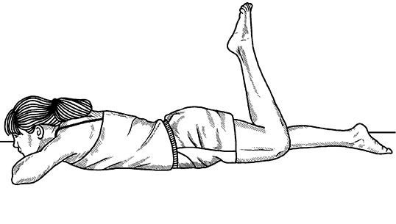
5-10 повторений, 2 подхода.
- По завершении комплекса упражнений производим массаж ног от стопы до таза.

РАСПИСАНИЕ НАГРУЗОК НА НЕДЕЛЮ:
Понедельник | Вторник | Среда | Четверг | Пятница | Суббота | Воскресенье
Комплекс упражнений (написан выше) | Занятие скалолазанием | Плавание | Катание на велосипеде | Комплекс упражнений (написан выше) | Занятие скалолазанием | Катание на велосипеде

